TRƯỜNG THCS CHU VĂN AN
Học sinh: Nguyễn Tiến Hải - Lớp: 6N
Bài dự thi: Lớn lên cùng sách
Chủ đề: “Tình yêu với thầy cô và mái trường”
________________________________________________________________

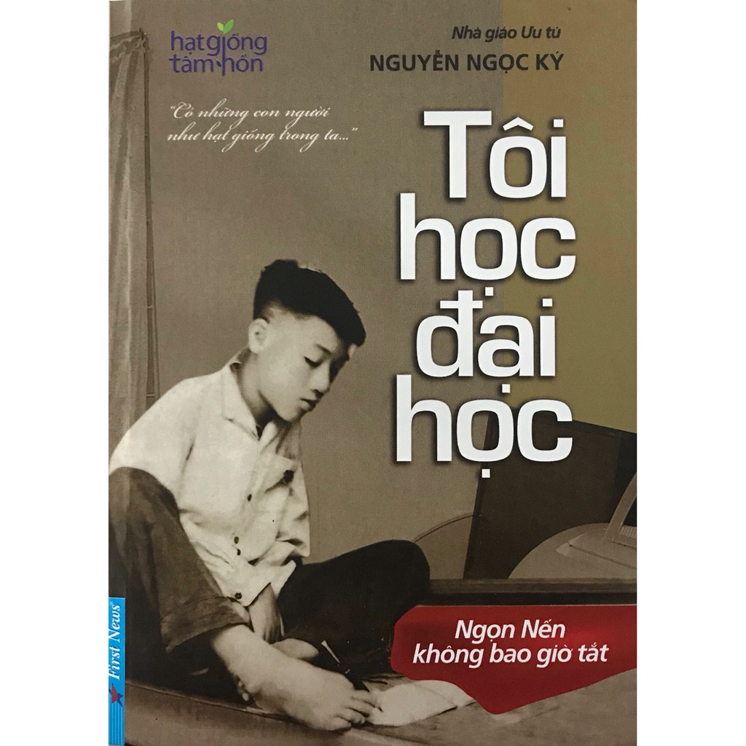Trong những cuốn sách em đã từng đọc về chủ đề “Tình yêu với thầy cô và mái trường” thì em có ấn tượng nhất với cuốn sách “ Tôi học đại học” của tác giả Nguyễn Ngọc Ký.

- Giới thiệu tác giả, xuất xứ của sách:
"Tôi học đại học" là cuốn tự truyện nổi tiếng của nhà văn – Nhà giáo ưu tú Nguyễn Ngọc Ký.
Tác giả Nguyễn Ngọc Ký (1947-2022) là một cố nhà giáo kiêm nhà văn. Quê ông ở xã Hải Thanh, huyện Hải Hậu, tỉnh Nam Định. Từ năm lên 4 tuổi, ông bị bệnh và liệt cả hai tay, nhưng ông đã cố gắng vượt qua số phận của mình, rèn luyện đôi chân thay cho bàn tay và trở thành nhà giáo ưu tú, lập kỷ lục Việt Nam "Nhà văn Việt Nam đầu tiên viết bằng chân" và được kể với tên Bàn chân kỳ diệu.
Cuốn sách "Tôi học đại học" được tác giả viết trong suốt 43 năm, và hoàn thành trong khoảng thời gian sức khoẻ của tác giả không được tốt, phải chạy thận 3 lần 1 tuần, nhưng với nghị lực và sự cố gắng phi thường, tác giả đã hoàn thành quyển sách này.
- Giới thiệu sách:
“Tôi học đại học" có 304 trang, gồm 2 phần với 38 câu chuyện thật gần gũi và cảm động. Qua tác phẩm của tác giả Nguyễn Ngọc Ký, nhiều người như cảm nhận được chính mình trong đó: những chàng trai cô gái ở một vùng quê nghèo khó nhưng hiếu học. Như một món quà tinh thần quý giá, Nguyễn Ngọc Ký dành những trang viết chân thành, trân trọng nhất để tri ân các thầy, cô, cha mẹ, bạn học; cả người và đất đã nâng bước cho ông. Đó là thầy Châu, thầy Chử, thầy Trừu... (thời học cấp 3). Đó là thầy Diệp Tư, thầy Bùi Ngọc Trác, GS Hoàng Như Mai, GS Ngụy Như Kon Tum... (thời học đại học). Ấn tượng nhất là những trang viết về bạn bè của ông như: Vũ Như Cách, Nghiệp đen, Lê Quang Trang, Trần Bảo Hưng, Lê Thành Nghị, Lê Huy Hòa... Đó còn là Côn (Thái Bình), Hoàn (Phú Thọ), Lân (Quảng Bình), Đãng (Nam Định)... Cứ như thể, nếu không có họ thì ông không bao giờ trở thành Nhà giáo ưu tú Nguyễn Ngọc Ký, nhà thơ Nguyễn Ngọc Ký... của ngày hôm nay.
Điều ấy, hoàn toàn đúng. Nếu không có những người thầy, người bạn và cả những người dân của vùng quê Hải Hậu, Tràng Dương, La Khê... ấy thì một người có hoàn cảnh đặc biệt như Nguyễn Ngọc Ký không thể thực hiện được ước mơ, trở thành thầy giáo, trở thành nhà văn.
- Suy nghĩ cảm xúc của người đọc:
Cuốn sách "Tôi học đại học" luôn thấm đẫm tư tưởng nhân văn và giáo dục sâu sắc. Nhưng, cách thể hiện lại rất giản dị, hồn nhiên, dí dỏm, tinh tế, giàu hình ảnh, nhạc điệu và cảm xúc.
Qua cuốn sách này, em thấy đâu đó bóng dáng của một người thầy, một người cô đã và đang dạy dỗ mình, và em tin tưởng rằng sau khi đọc song cuốn sách này, chúng em sẽ học tập tốt hơn nữa, làm được nhiều việc tốt hơn nữa.
- Liên hệ sáng tạo:
Cuốn sách "Tôi học đại học" đã dạy cho chúng em rất nhiều điều bổ ích. Phải luôn luôn ghi nhớ công ơn thầy cô, bạn bè những người đã dạy dỗ, giúp đỡ mình trong những lúc khó khăn, gian nan.
Trong cuộc sống luôn có rất nhiều điều khó khăn, bất hạnh, nhưng phải biết đặt mục tiêu, cố gắng vươn lên, vượt qua những khó khăn đó để đạt được những mục tiêu mình đặt ra. Đồng thời, cũng phải biết chia sẻ, giúp đỡ những người có hoàn cảnh khó khăn, bất hạnh.

